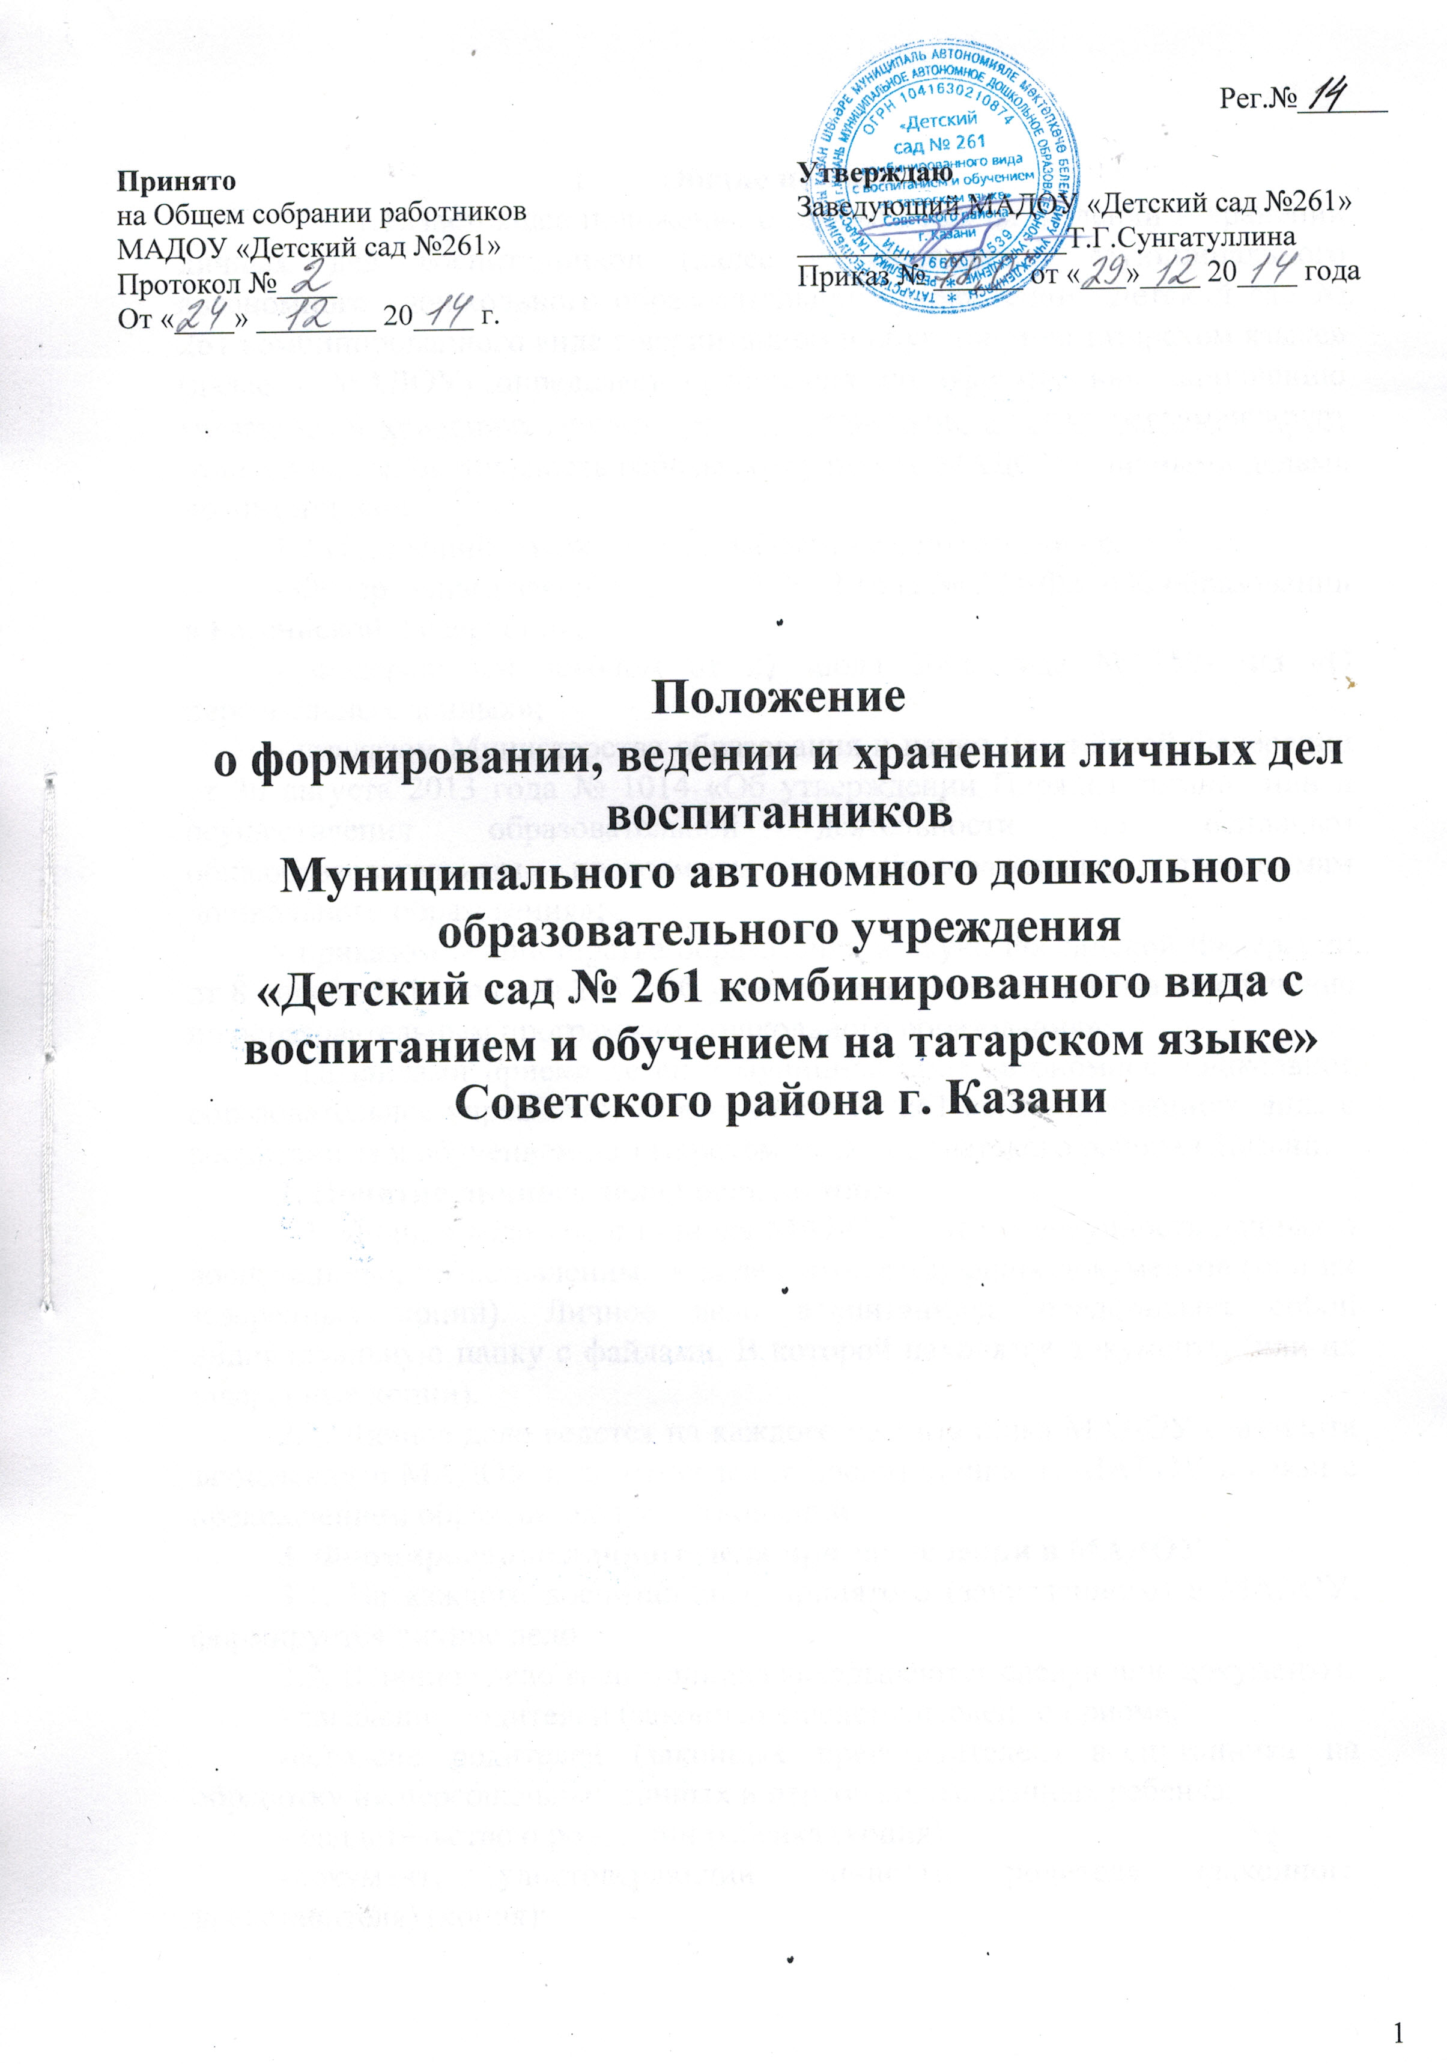

- Общие положения
1.1.Настоящее положение о формировании, ведении и хранении личных дел воспитанников (далее – Положение) Муниципального автономного дошкольного образовательного учреждении «Детский сад № 261 комбинированного вида с воспитанием и обучением на татарском языке» (далее - МАДОУ) определяет требования по оформлению, заполнению (ведению) и хранению личных дел воспитанников, а также регламентирует этапы и последовательность работы сотрудников МАДОУ с личными делами воспитанников.
1.2.Настоящий положение разработано в соответствии с:
- Федеральным законом от 29.12.2012 года № 273-ФЗ «Об образовании в Российской Федерации»;
- Федеральным законом от 27 июля 2006 года № 152- ФЗ «О персональных данных»;
- приказом Министерства образования и науки Российской Федерации от 30 августа 2013 года № 1014 «Об утверждении Порядка организации и осуществления образовательной деятельности по основным общеобразовательным программам – образовательным программам дошкольного образования»;
- приказом Министерства образования и науки Российской Федерации от 8 апреля 2014 года № 293 «Об утверждении Порядка приема на обучение по образовательным программам дошкольного образования»;
- Правилами приема детей в муниципальное автономное дошкольное образовательное учреждение «Детский сад № 261 комбинированного вида с воспитанием и обучением на татарском языке» Советского района г.Казани.
2. Понятие личного дела воспитанника
2.1. Личное дело воспитанника МАДОУ – это совокупность данных о воспитаннике, представленных в виде соответствующих документов (или их заверенных копий). Личное дело воспитанника представляет собой индивидуальную папку с файлами. В которой находятся документы (или их заверенные копии).
2.2. Личное дело ведется на каждого воспитанника МАДОУ с момента зачисления в МАДОУ и до отчисления воспитанника из МАДОУ в связи с прекращением образовательных отношений.
3. Формирование личного дела при зачислении в МАДОУ
3.1. На каждого воспитанника, принятого (зачисленного) в МАДОУ, формируется личное дело.
3.2. В личное дело воспитанника вкладываются следующие документы:
- заявление родителей (законных представителей) о приеме;
-согласие родителей (законных представителей) воспитанника на обработку их персональных данных и персональных данных ребенка;
- свидетельство о рождении ребенка (копия);
-документ, удостоверяющий личность родителя (законного представителя) (копия);
-документ, удостоверяющий личность иностранного гражданина и лица без гражданства в Российской Федерации (копия); документ, подтверждающий родство заявителя (или законность представления прав ребенка) (копия); документ, подтверждающий право заявителя на пребывание в Российской Федерации (копия) – для детей, являющихся иностранными гражданами или лицами без гражданства;
-свидетельство о регистрации ребенка по месту жительства или по месту пребывания на закрепленной территории или документ, содержащий сведения о регистрации ребенка по месту жительства или по месту пребывания на закрепленной территории – для детей, проживающих на закрепленной территории;
-договор об образовании по образовательным программам дошкольного образования между родителями (законными представителями) и МАДОУ;
-согласие родителей (законных представителей) на обучение по адаптированной образовательной программе дошкольного образования и рекомендаций психолого-медико-педагогической комиссии – для детей с ограниченными возможностями здоровья;
- иные документы, представленные родителями (законными представителями воспитанника (копия полиса обязательного медицинского страхования ребенка, копия страхового свидетельства обязательного пенсионного страхования ребенка). Перечень документов, представленных родителями (законными представителями0 дополнительно, вносится ими собственноручно в заявлении о приеме (Перечень документов, запрашиваемых МАДОУ, может быть иным. Однако следует помнить, что ст.5 152 – ФЗ установлено требование, чтобы обрабатываемые персональные данные не были избыточными по отношению к заявленным целям их обработки. Следовательно, необходимо четко определить, для каких целей осуществляется сбор и хранение запрашиваемых документов)
3.3. Представленные копии документов заверяются подписью заведующего МАДОУ и печатью МАДОУ.
3.4. При формировании личного дела воспитанника вкладывать в него документы (или заверенные копии документов), не обозначенные в п.3.6 Порядка, запрещено.
3.5. Личное дело содержит опись документов.
4.Оформление личного дела воспитанника при поступлении в МАДОУ из другой организации, осуществляющей образовательную деятельность.
4.1. На воспитанников, ранее посещавших другую организацию, осуществляющую образовательную деятельность, и зачисленных в МАДОУ, продолжается ведение личного дела. Личное дело представляют в МАДОУ родители (законные представители) воспитанника.
4.2. В личное дело воспитанника вкладываются следующие документы:
- заявление родителей (законных представителей) о приеме;
-согласие родителей (законных представителей) воспитанника на обработку их персональных данных и персональных данных ребенка;
-свидетельство о регистрации ребенка по месту жительства или по месту пребывания на закрепленной территории или документ, содержащий сведения от регистрации ребенка по месту жительства или по месту пребывания на закрепленной территории (для детей, проживающих на закрепленной территории);
-иные документы, обозначенные в п.3.2 настоящего Порядка (в случае их отсутствия в личном деле).
4.3. Представленные копии документов заверяются подписью заведующего МАДОУ и печатью МАДОУ.
4.4. В случае, если родителями (законными представителями) ребенка не представлено личное дело, МАДОУ оформляет личное дело в соответствии с правилами, установленными в разделе 3 настоящего Порядка.
5. Ведение личного дела
5.1. Личное дело имеет номер, соответствующий номеру в книге учета движения воспитанников. Номер на личное дело проставляет воспитатель (или иное лицо, назначенное приказом заведующего МАДОУ)
5.2. Формирование личного дела воспитанника осуществляет воспитатель.
5.3. В течение учебного года в личное дело воспитанника могут дополнительно вкладываться документы (их копии):
- дополнительное соглашение (дополнительные соглашения) к договору;
- заявления родителей (законных представителей) ребенка о приеме на обучение по дополнительным образовательным программам;
- договор на оказание платных дополнительных образовательных услуг;
- иные документы (перечень может быть дополнен).
6. Хранение личных дел
6.1. Личные дела воспитанников каждой группы формируются в одну папку. В папку вкладывается список группы в алфавитном порядке с указанием номера личного дела.
6.2. Личные дела располагаются в папке в алфавитном порядке.
6.3.Папки с личными делами хранятся в кабинете заведующего МАДОУ.
6.4.Выдача личных дел воспитателям для работы осуществляется заведующим МАДОУ.
7. Порядок выдачи личных дел воспитанников при выбытии из МАДОУ.
7.1. Выдача личного дела родителям производится заведующим МАДОУ после издания приказа МАДОУ об отчислении воспитанника.
7.2. При выдаче личного дела заведующий МАДОУ делает отметку о выдаче личного дела в книге учета движения детей.
7.3. Личные дела воспитанников, завершивших дошкольное образование, а также личные дела, не затребованные родителями (законными представителями) воспитанников, передаются в архив, где хранятся в течение 3 лет со дня отчисления воспитанника из МАДОУ.

